第05讲 三种性质力

目录

01考前解码·命题预警 2
02体系构建·思维可视 3
03核心突破·突破攻坚 3
考点一 力 重力 3
知识点1 力与重力 3
考向1 重力与重心 4
考点二 弹力 6
知识点1 形变和弹力、胡克定律 6
知识点2 弹力有无及方向的判断 6
知识点3 弹力大小的计算 7
考向1 弹力有无与方向的判断 8
考向2 胡克定律 10
考点三 摩擦力 12
知识点1 静摩擦力、滑动摩擦力 12
知识点2静摩擦力的有无及方向判断 12
知识点3 摩擦力大小的计算 13
知识点4 摩擦力的四类突变问题 13
考向1 摩擦力的方向判断 14
考向2 摩擦力的大小计算 16
考向3 摩擦力的突变问题 18
04真题溯源·考向感知 21

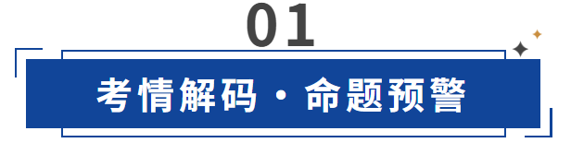
考点要求 | 考察形式 | 2025年 | 2024年 | 2023年
重力 弹力 | 选择题  非选择题
摩擦力 | 选择题  非选择题 | 江苏卷T15 | 江苏卷T6 | 江苏卷T13
考情分析：
1．在江苏物理高考中，重力、弹力、摩擦力作为力学基础，考查频率颇高，贯穿于各类题型。
2．从命题思路上看，试题情景为
一是愈发注重与实际生活、生产及科技应用场景结合，如 2024 年江苏卷中以陶瓷制作时水平转台上陶屑的运动考查静摩擦力提供向心力；
二是对知识综合运用、深度理解的要求不断提升，常与牛顿运动定律、动能定理、圆周运动等知识融合，考查学生对力与运动关系的系统性认知。
复习目标：
目标一：掌握重力、弹力、摩擦力的产生条件、方向特点及大小计算方法，能快速判断物理情境中三种力的有无，避免因概念模糊导致判断失误。
目标二：运用受力分析方法（隔离法、整体法），准确分析单个物体及多物体系统在复杂情境下（如斜面、连接体、传送带）的受力情况，正确画出受力示意图，确保力的方向、大小标注无误。
目标三.：将重力、弹力、摩擦力与牛顿运动定律、动能定理、圆周运动等知识有机结合，形成完整的力学知识网络。

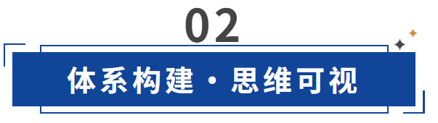
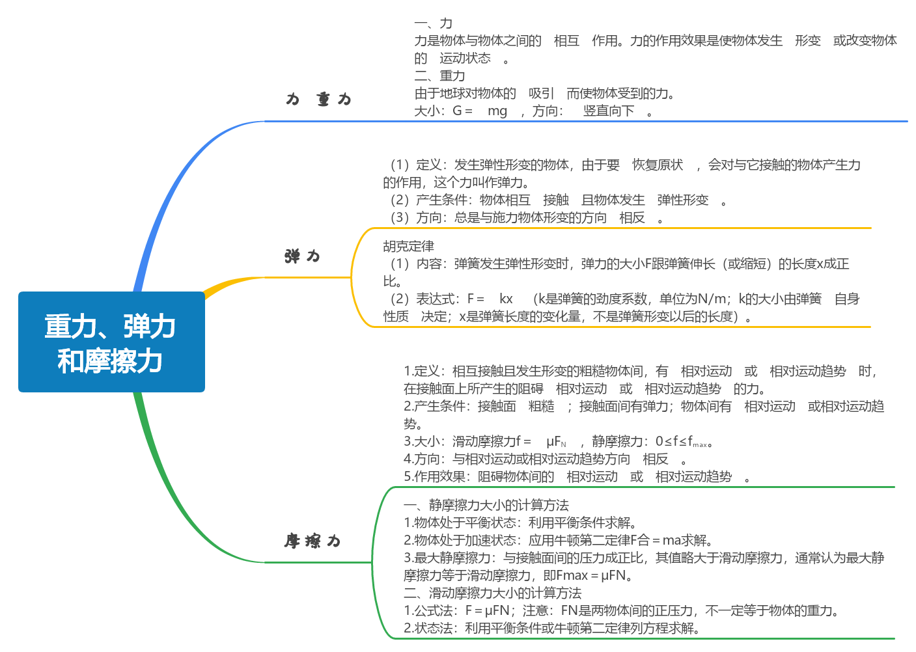

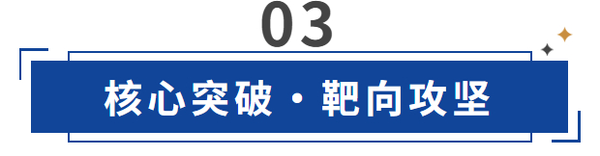

考点一 力 重力



知识点1 力与重力
一、力
力是物体与物体之间的 相互 作用。力的作用效果是使物体发生 形变 或改变物体的 运动状态 。
二、重力
由于地球对物体的 吸引 而使物体受到的力。
大小：G＝ mg ，方向： 竖直向下 。
1.重力加速度g的特点
（1） 在地球上同一地点g值是 一个不变的常数 。
（2）g值随着纬度的增大而 增大 。
（3） g值随着高度的增大而 减小 。
2.重心：物体的重心与物体的 几何形状 、物体的 质量分布 有关；质量分布均匀的规则物体，重心在其 几何中心 ；对于形状不规则或者质量分布不均匀的薄板，重心可用悬挂法确定。

得分速记
考试时，要注意准确理解概念，比如重力方向是 “竖直向下”，不能写成 “垂直向下” 等。对于重心位置的判断，要考虑物体质量分布和几何形状两个因素，只有质量分布均匀且形状规则的物体，重心才一定在几何中心。



考向1 重力与重心
例1 （2024高二上·江苏淮安·学业考试）如图所示，细绳一端固定在水平天花板上，另一端连接正方形薄板ABCD的顶点A，竖直悬挂薄板自由静止时，细绳的延长线与BC边交于E点，O为对角线的交点。下列说法正确的是（ ）
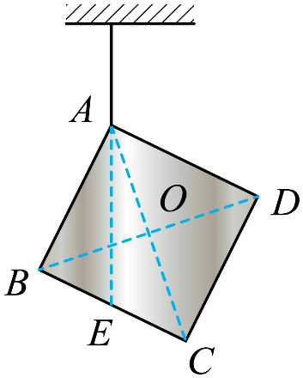
A．薄板的重心一定在O点 B．薄板的重心一定在AE上
C．薄板所受重力方向沿AC方向 D．薄板所受重力方向沿AB方向
【答案】B
【详解】根据二力平衡可知，薄板所受重力方向沿AE方向，薄板的重心一定在AE上。
故选B。

【变式训练1·变载体】（江苏镇江·期中）欹（qī）器是我国古代一种倾斜易覆的盛水器，其特点是“水少则倾，中则正，满则覆”，如图1所示为仿制欹器的空桶，桶可绕水平轴转动，图2为其截面图，OOʹ为桶的对称轴，下列说法正确的是（ ）
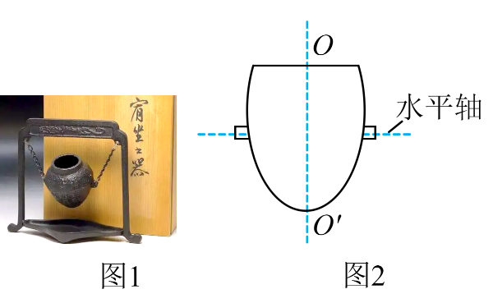
A．空桶静止时其重心高于水平轴
B．空桶静止时其重心不在水平轴的正下方
C．注水的过程中桶与水整体的重心远离OOʹ
D．桶装满水后重心位于水平轴上方
【答案】D
【详解】AB．空桶静止时，若重心在转轴正上方，则不会倾斜，若容器略有倾斜，容器即刻翻倒，一旦静止则重心比在转轴下方，故A B错误；
C．注水的过程中整体的重心位置先降低然后逐渐升高，不是远离OOʹ，故C错误；
D．当盛满水时，容器和水的整体重心在转轴的上方，在重力的作用下，容器倾斜，水流出，故D正确。
故选D。

【变式训练2】（江苏徐州·期中）如图所示，游乐场里有一仿制我国古代欹器的$U$形水桶，水管口持续有水流出，过一段时间桶会绕水平轴翻转一次。决定桶能否翻转的主要因素是（ ）
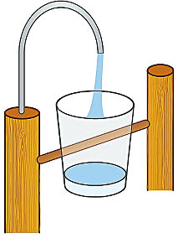
A．水桶与水整体的重心位置 B．水管每秒出水量的大小
C．水平轴对桶的作用力大小 D．水桶自身重力的大小
【答案】A
【详解】持续注水一段时间后，水桶与水整体的重心不断升高，打破平衡时水桶就会翻转，则决定桶能否翻转的主要因素是水桶与水整体的重心位置。
故选A。

考点二 弹力

知识点1 形变和弹力、胡克定律
1.形变
（1）形变：物体在力的作用下 形状 或 体积 的变化。
（2）弹性形变：形变后撤去作用力时能够 恢复原状 的形变。
（3）弹性限度：当形变超过一定限度时，撤去作用力后，物体不能完全恢复原来的形状，这个限度叫弹性限度。
2.弹力
（1）定义：发生弹性形变的物体，由于要 恢复原状 ，会对与它接触的物体产生力的作用，这个力叫作弹力。
（2）产生条件：物体相互 接触 且物体发生 弹性形变 。
（3）方向：总是与施力物体形变的方向 相反 。
3.胡克定律
（1）内容：弹簧发生弹性形变时，弹力的大小F跟弹簧伸长（或缩短）的长度x成正比。
（2）表达式：F＝ kx （k是弹簧的劲度系数，单位为N/m；k的大小由弹簧 自身性质 决定；x是弹簧长度的变化量，不是弹簧形变以后的长度）。

知识点2 弹力有无及方向的判断
一、判断弹力有无的“三法”
1.条件法：根据物体是否直接接触并发生弹性形变来判断是否存在弹力。此方法多用来判断形变较明显的情况。
2.假设法：对形变不明显的情况，可假设两个物体间弹力不存在，看物体能否保持原有的运动状态，若运动状态不变，则此处可能不存在弹力；若运动状态改变，则此处一定有弹力。
3.状态法：根据物体的运动状态，利用牛顿第二定律计算
二、弹力方向的判断
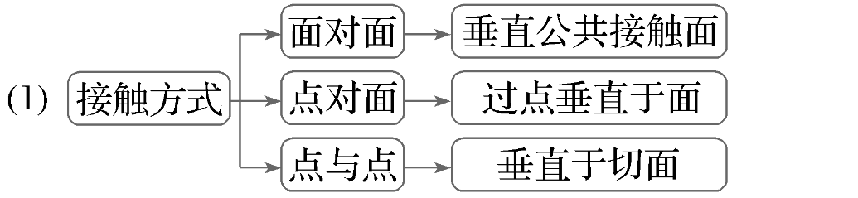
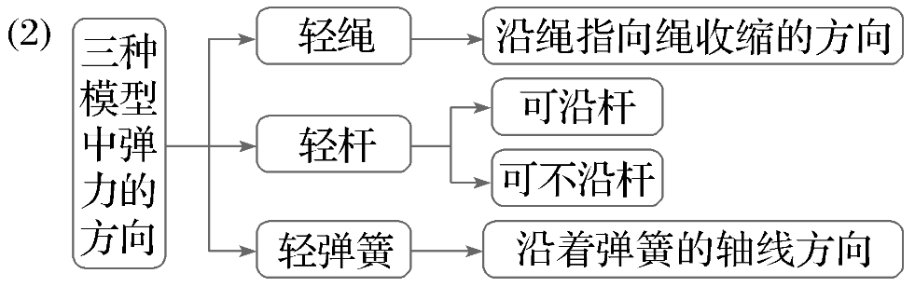
面与面 | 点与面 |  | 点与曲面 |  | 曲面与平面
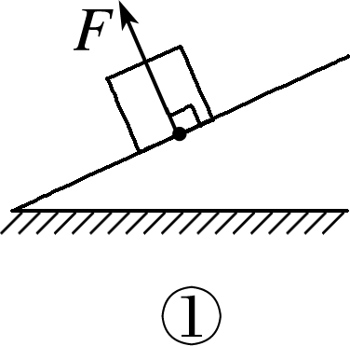  垂直于接触面 | 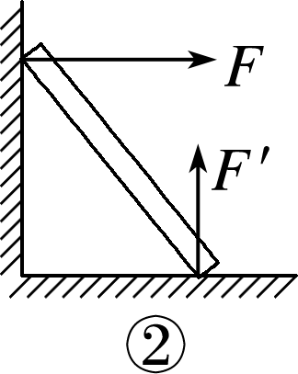  垂直于接触面 |  | 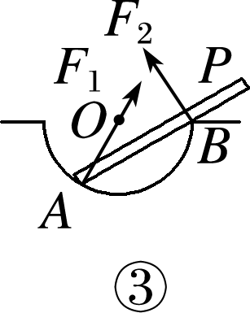  垂直于切面 |  | 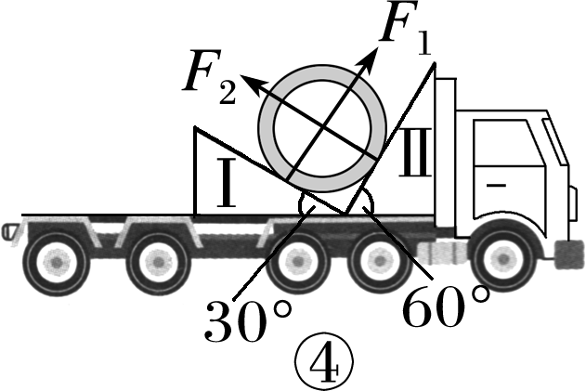  垂直于平面
绳的弹力一定沿绳 |  | 杆的弹力不一定沿杆 |  | 弹簧分拉伸、压缩
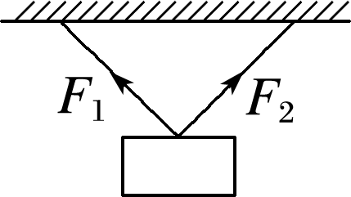 |  | 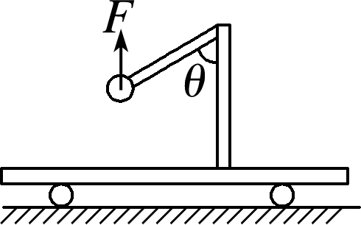 |  | 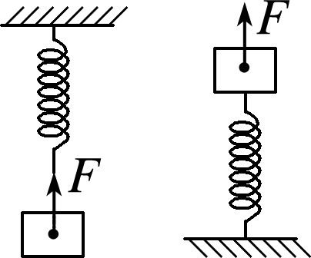
第三、绳上的张力一定沿着绳指向绳收缩的方向。物体面面或点面接触时的弹力的方向一定垂直于接触面或接触点的切面指向受力物体
（3）根据共点力的平衡条件或牛顿第二定律确定弹力的方向。

知识点3 弹力大小的计算
一、弹力大小的计算方法
（1）对有明显形变的弹簧、橡皮条等物体，弹力的大小可以由胡克定律F＝kx计算。
注意：x表示弹簧伸长（或缩短）的长度，形变量没有超出弹性限度。
（2）对于难以观察的微小形变，可以根据物体的受力情况和运动情况，运用共点力的平衡条件或牛顿第二定律来确定弹力大小。

得分速记
当题目中出现 “轻质弹簧”“缓慢拉动” 等关键词时，优先用胡克定律列方程；若涉及多个物体受力分析，注意弹力方向的准确性（如斜面与物体间的支持力垂直斜面）。

考向1 弹力有无与方向的判断
例1下列对图中弹力有无的判断，正确的是（ ）
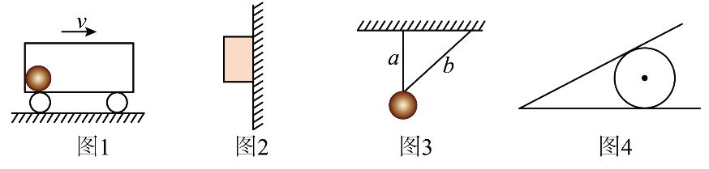
A．图1小球随车厢（底部光滑）一起向右做匀速直线运动，则车厢左壁对小球有弹力
B．图2滑块靠着粗糙的竖直墙面下落时，墙面对滑块有弹力
C．图3小球被$a$、$b$两轻绳悬挂而静止，其中$a$绳是竖直的，则$a$、$b$绳对小球都有拉力
D．图4小球静止在光滑的三角槽中，三角槽底面水平，倾斜面对小球没有弹力
【答案】D
【详解】A．小球随车厢（底部光滑）一起向右做匀速直线运动，小球受到的重力和小车底部对小球的支持力平衡，车厢左壁对小球无弹力，故A错误；
B．滑块靠着粗糙的竖直墙面下落时，墙面与滑块间无挤压，没有弹性形变，则两者间无弹力，故B错误；
C．小球被a、b两轻绳悬挂而静止，其中a绳处于竖直方向，则小球的重力和a绳的拉力平衡，故b绳对小球一定没有拉力，故C错误；
D．小球静止在光滑的三角槽中，三角槽底面水平，小球的重力和三角槽底部对小球的支持力平衡，倾斜面对小球一定无弹力，故D正确。
故选D。

思维建模
一、弹力有无判断
1、条件法：看物体是否直接接触且发生弹性形变，形变不明显时可用假设法。
2、假设法：假设接触物体不存在，若研究对象运动状态改变，说明有弹力。
3、运动状态法：物体平衡时，根据力的平衡条件判断弹力是否存在。
二、弹力方向判断
1、形变方向：弹力方向与物体形变方向相反。
2、接触类型：点面、面面接触，弹力垂直接触面指向受力物体；点与曲面接触，弹力垂直切面指向受力物体；曲面与曲面接触，弹力垂直公切面指向受力物体。
3、运动趋势：弹力方向与物体相对运动趋势相关，阻碍相对运动趋势发生。
【变式训练1】体育课上一学生将足球踢向斜台，如图所示。下列关于足球与斜台作用时，斜台对足球的弹力方向的说法中正确的是（ ）
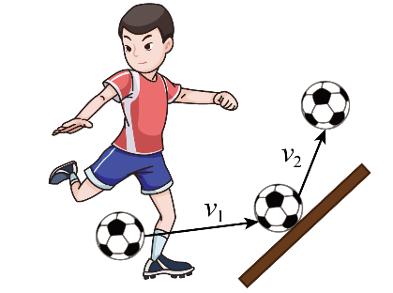
A．沿$v_{1}$的方向 B．沿$v_{2}$的方向
C．先沿$v_{1}$的方向后沿$v_{2}$的方向 D．沿垂直于斜台的方向
【答案】D
【详解】点面接触时，弹力方向垂直于接触面，指向受力物体即垂直斜台指向足球，所以足球受到沿垂直于斜台斜向左上方的弹力，D正确。
故选D。

【变式训练2】我国第一艘自主建造的极地科考破冰船——雪龙2号，号称“掌管冰雪的龙”，其过人之处在于从正面看锐利的破冰艏柱可以借助自重和动能将超过2米的冰层切压碎开，如下图，选项中虚线为接触位置的切线，从侧面看破冰艏柱施加给冰层力的方向最合理的是（ ）
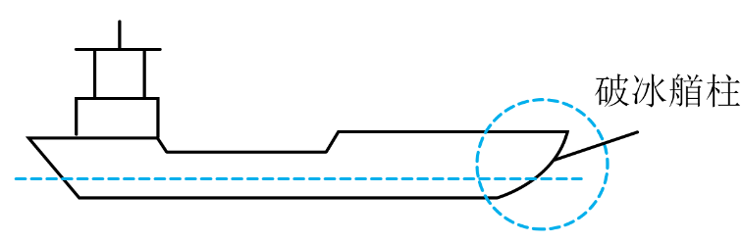
A．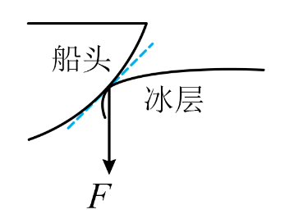 B．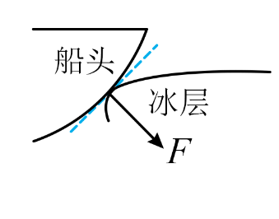
C．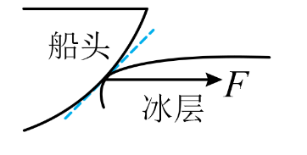 D．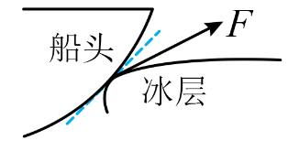
【答案】B
【详解】从侧面看破冰艏柱施加给冰层弹力的方向与接触位置的切线垂直指向冰层，故B正确，ACD错误。
故选B。

考向2 胡克定律
例2 （2025年湖南省普通高中学业水平选择性考试物理冲刺卷）如图所示，一根轻质弹性绳（遵循胡克定律）的一端固定于天花板的O点，另一端挂上质量为m的物块B，静止时绳竖直且物块B恰好与光滑水平面接触没有挤压，OB间距为l；在O点正下方$\frac{l}{3}$处绳的右侧安置一光滑的定滑轮（大小不计），把物块B换成大小、形状相同而质量为原来2倍的物块C，然后施加一个水平力F，当物块C缓慢沿光滑水平面向右移动x=$\frac{l}{2}$时，物块C对水平面的压力恰好为零。已知重力加速度大小为g，则该弹性绳的劲度系数为（ ）
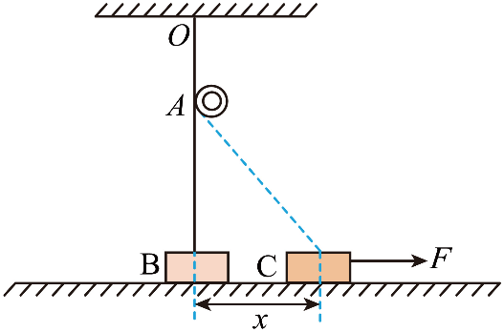
A．$\frac{2mg}{l}$ B．$\frac{3mg}{l}$ C．$\frac{5mg}{l}$ D．$\frac{9mg}{l}$
【答案】D
【详解】设弹性绳原长为l₀，劲度系数为k。弹性绳挂物块B时，B对水平面无压力，则有$mg=k\left(l-l_{0}\right)$
换成物块C并沿水平面移动x后物块C对水平面压力为零，此时物块C受力如图所示
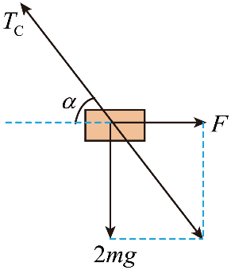
设弹性绳与水平方向的夹角为α，由几何知识得$x_{AC}=\frac{5l}{6}$
则有$sinα=\frac{x_{AB}}{x_{AC}}=\frac{4}{5}$
绳的拉力$T_{C}=\frac{2mg}{\text{sin}α}$
又$T_{C}=k\left(\frac{l}{3}+x_{AC}-l_{0}\right)$
联立解得$k=\frac{9mg}{l}$
故选D。

【变式训练1】如图所示，质量为2m的物体A与质量为m的物体B通过一劲度系数为k的弹簧相连，开始时B放在地面上，A、B均处于静止状态，现通过细绳将A向上拉起，当B刚要离开地面时，A上升距离为L，假设弹簧一直在弹性限度内，则（ ）
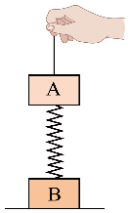
A．$L=\frac{mg}{k}$ B．$L=\frac{2mg}{k}$ C．$L=\frac{3mg}{k}$ D．$L=\frac{4mg}{k}$
【答案】C
【详解】开始时B放在地面上，A、B均处于静止状态，弹簧所受的弹力等于A的重力，由胡克定律得，弹簧的压缩量为$x_{1}=\frac{2mg}{k}$
当B刚要离开地面时，弹簧处于伸长状态，弹力大小恰好等于B的重力，由胡克定律得，弹簧的伸长量为$x_{2}=\frac{mg}{k}$
则，A上升距离为$L=x_{1}+x_{2}=\frac{3mg}{k}$
故选C。

【变式训练2】（2026高三·全国·专题练习）某同学设计了一个测量弹性轻杆的形变量与其劲度系数的实验，下图中B为待测量的弹性轻杆，C为底部带有小孔且装满细沙的小桶，A为一长度为L的轻质刚性杆，一端与弹性杆B连接，另一端与轻质平面镜M的中心$O^{'}$相连，且与平面镜M垂直，轻质平面镜竖直放在水平实验台上，PQ为一带有弧长刻度的透明圆弧，O为PQ的圆心，圆弧PQ的半径为r，不挂沙桶时，一束细光束经PQ的O点射到平面镜的$O^{'}$点后原路返回，挂上沙桶后，使平面镜发生倾斜，入射光束在M上入射点可以近似认为仍在$O^{'}$点，通过读取反射光在圆弧上的位置，测得光点在透明读数条上移动的弧长为s，可以测得弹性轻杆的形变量，根据胡克定律就可以确定弹性杆的劲度系数。已知$r≫L$，L远大于弹性杆的形变量，重力加速度为g。
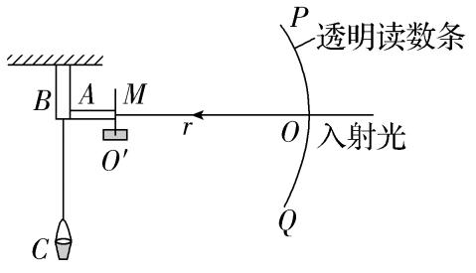
(1)随着沙桶中细沙的不断流出，反射光线的光点在PQ圆弧上向哪个方向移动？
(2)求弹性杆的形变量x；（用光点移动的弧长s、r、L表示）
(3)求弹性杆的劲度系数k。（沙桶的总质量用m表示）
【答案】(1)向下
(2)$\frac{sL}{2r}$
(3)$\frac{2mgr}{sL}$
【详解】（1）挂上沙桶后，弹性杆产生形变，连接平面镜的刚性杆$A$倾斜，平面镜绕$O^{'}$点逆时针旋转，随着沙桶中细沙不断流出，沙桶的总质量减小，弹性杆产生形变减小，所以反射光点沿$PQ$圆弧向下移动。
（2）设平面镜绕$O^{'}$点逆时针旋转角度$θ$，由于$L$远大于弹性杆的形变量，$r≫L$，所以$θ$角较小，满足$\text{tan}θ=θ$，根据反射定律与几何关系可得$\text{tan}θ=\frac{x}{L}=θ$
弧长$s=2θr$
解得$x=\frac{sL}{2r}$
（3）根据胡克定律知$kx=mg$
解得$k=\frac{2mgr}{sL}$

考点三 摩擦力

知识点1 静摩擦力、滑动摩擦力
1.定义：相互接触且发生形变的粗糙物体间，有 相对运动 或 相对运动趋势 时，在接触面上所产生的阻碍 相对运动 或 相对运动趋势 的力。
2.产生条件：接触面 粗糙 ；接触面间有弹力；物体间有 相对运动 或相对运动趋势。
3.大小：滑动摩擦力f＝ μF_{N} ，静摩擦力：0≤f≤f_{max}。
4.方向：与相对运动或相对运动趋势方向 相反 。
5.作用效果：阻碍物体间的 相对运动 或 相对运动趋势 。

知识点2静摩擦力的有无及方向判断
1.假设法
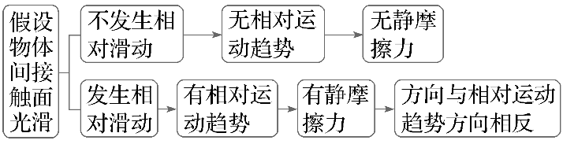
2.状态法
根据平衡条件、牛顿第二定律，判断静摩擦力的方向。
3.牛顿第三定律法
先确定受力较少的物体受到的静摩擦力的方向，再根据“力的相互性”确定另一物体受到的静摩擦力的方向。

知识点3 摩擦力大小的计算
一、静摩擦力大小的计算方法
1.物体处于平衡状态：利用平衡条件求解。
2.物体处于加速状态：应用牛顿第二定律F_{合}＝ma求解。
3.最大静摩擦力：与接触面间的压力成正比，其值略大于滑动摩擦力，通常认为最大静摩擦力等于滑动摩擦力，即F_{max}＝μF_{N}。
二、滑动摩擦力大小的计算方法
1.公式法：F＝μF_{N}；注意：F_{N}是两物体间的正压力，不一定等于物体的重力。
2.状态法：利用平衡条件或牛顿第二定律列方程求解。

知识点4 摩擦力的四类突变问题
1.分析摩擦力突变问题的方法
（1）分析临界状态，物体由相对静止变为相对运动，或者由相对运动变为相对静止，或者受力情况发生突变，往往是摩擦力突变问题的临界状态。
（2）确定各阶段摩擦力的性质和受力情况，做好各阶段摩擦力的分析。
2.摩擦力突变问题注意事项
（1）静摩擦力是被动力，其存在及大小、方向取决于物体间的相对运动的趋势，而且静摩擦力存在最大值。存在静摩擦力的连接系统，相对滑动与相对静止的临界状态是静摩擦力达到最大值。
（2）研究传送带问题时，物体和传送带的速度相等的时刻往往是摩擦力的大小、方向和运动性质的分界点。

考向1 摩擦力的方向判断
例1如图所示，原木P斜靠在光滑竖直墙和粗糙水平面间静止。关于原木P在支撑点M、N处受力的方向，下列说法正确的是（ ）
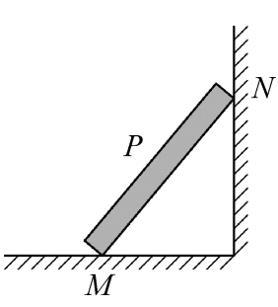
A．M处受到的支持力竖直向上
B．N处受到的支持力竖直向上
C．M处受到的静摩擦力沿地面向右
D．N处受到的静摩擦力沿墙壁向上
【答案】AC
【详解】原木P受到支撑点M、N处弹力垂直于接触面，M处的支持力竖直向上，N处的支持力垂直墙壁水平向左，A正确，B错误；原木有沿地面向左滑动的趋势，M处受到的静摩擦力沿地面向右，C正确；光滑竖直墙N处不受静摩擦力作用，D错误。

【变式训练1】（2025全国·专题练习）一长方形木板放置在水平地面上，在长方形木板的上方有一条状竖直挡板，挡板的两端固定于水平地面上，挡板与木板不接触。现有一个方形物块在木板上沿挡板以速度v运动，同时长方形木板以大小相等的速度向左运动，木板的运动方向与竖直挡板垂直，已知物块跟竖直挡板和水平木板间的动摩擦因数分别为$μ_{1}$和$μ_{2}$，最大静摩擦力等于滑动摩擦力，物块的质量为m，重力加速度为g，则竖直挡板对物块的摩擦力大小为（ ）
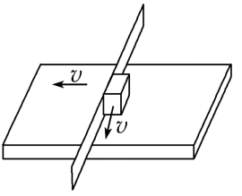
A．0 B．$\frac{\sqrt{2}}{2}μ_{1}μ_{2}mg$
C．$\frac{1}{2}μ_{1}μ_{2}mg$ D．$\sqrt{2}μ_{1}μ_{2}mg$
【答案】B
【详解】物块沿运动方向受挡板的摩擦力大小为$F_{f1}=μ_{1}F_{N}$，因物块沿挡板运动的速度的大小等于木板运动的速度的大小，故物块相对木板的速度方向与挡板成$45°$角，物块受木板的摩擦力大小为$F_{f2}=μ_{2}mg$，其方向与挡板成$45°$角，如图，则物块与挡板之间的正压力$F_{N}=μ_{2}mgsin45°=\frac{\sqrt{2}}{2}μ_{2}mg$，故挡板对物块的摩擦力大小为$F_{\text{fl}}=μ_{1}F_{\text{N}}=\frac{\sqrt{2}}{2}μ_{1}μ_{2}mg$，故B正确。
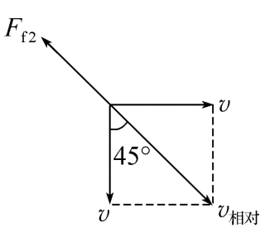

【变式训练2】（2025·四川成都·三模）图（a）为答题卡扫描仪，其内部结构如图（b）所示。扫描仪内部有一个摩擦滚轮放置在水平答题卡上方。正常工作时滚轮对顶部答题卡的正压力为F，摩擦滚轮顺时针转动，摩擦力只带动与之接触的顶部答题卡进入扫描仪内部进行逐张扫描，直至所有答题卡扫描完毕。已知每张答题卡的质量均为m，摩擦滚轮与答题卡间的动摩擦因数恒为$μ=0.8$，各答题卡间的动摩擦因数$μ^{'}$范围为$0.4≤μ^{'}≤0.5$，最大静摩擦力等于滑动摩擦力，重力加速度大小为g。要使该扫描仪能一直正常工作，正压力F的最大取值范围为（ ）
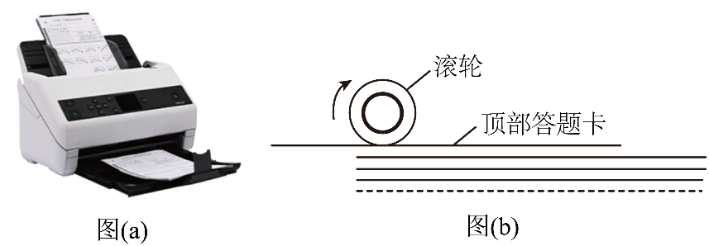
A．$\frac{5}{3}mg<F≤3mg$ B．$\frac{5}{3}mg<F≤2mg$
C．$mg<F≤3mg$ D．$mg<F≤2mg$
【答案】A
【详解】要使扫描仪正常工作，每次只能带动顶部答题卡，需满足：滚轮对顶部答题卡的摩擦力大于顶部与下方答题卡间的最大静摩擦力，则由平衡条件及摩擦力的计算公式可得$μF>μ^{'}(F+mg)$
由题知$μ=0.8$
令$μ^{'}=0.5$（取最大值保证所有$μ^{'}$情况）
解得$F>\frac{5}{3}mg$
同时第二张答题卡不能动，需满足：第一张答题卡给第二张答题卡的最大滑动摩擦力小于等于第二张答题卡受到的最大静摩擦力，即$0.5(F+mg)≤0.4(F+2mg)$
解得F≤3mg
综上可得$\frac{5}{3}mg<F≤3mg$
故选A。

考向2 摩擦力的大小计算
例2 如图所示，物体a、b和$c$叠放在水平面上，水平力为$F_{b}=3\text{N}$，$F_{c}=6\text{N}$，分别作用于物体$b$、$c$上，$a$、$b$ 和$c$ 仍保持静止，以$f_{1}$、$f_{2}$、$f_{3}$分别表示$a$与$b$、$b$与$c$、$c$ 与桌面间的静摩擦力的大小，则（ ）
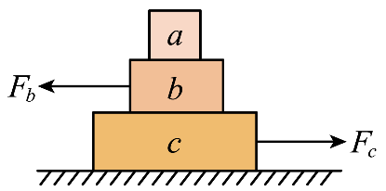
A．$f_{1}=3\text{N}$，$f_{2}=3\text{N}$，$f_{3}=3\text{N}$
B．$f_{1}=3\text{N}$，$f_{2}=0\text{N}$，$f_{3}=6\text{N}$
C．$f_{1}=0$，$f_{2}=3\text{N}$，$f_{3}=3\text{N}$
D．$f_{1}=0$，$f_{2}=6\text{N}$，$f_{3}=3\text{N}$
【答案】C
【详解】对$a$受力分析，受重力和$b$对a支持力，$a$相对于$b$没有相对运动趋势，所以物体$a$不受$b$的静摩擦力，即为$f_{1}=0$
把物体$ab$看做一个整体，对其受力分析，受重力、物体c对$b$的支持力和水平向左的水平力$F_{b}$，$ab$整体相对c有向左的运动趋势，所以会受到c的向右的静摩擦力$f_{2}$，由力的平衡可知$f_{2}=F_{b}=3\text{N}$
把物体$abc$三者看做一个整体，受力分析，受重力、地面的支持力、水平向左的力$F_{b}$、水平向右的力$F_{c}$，整体有向右的运动趋势，在水平方向上由力的平衡有$f_{3}=F_{c}-F_{b}=6\text{N}-3\text{N}=3\text{N}$
方向水平向左。
故选C。

【变式训练1】打印机在正常工作的情况下， 进纸系统能做到每次只进一张纸。进纸系统的结构示意图如图所示， 设图中刚好有20张相同的纸， 每张纸的质量均为m， 打印机正常工作时， 搓纸轮按图示方向转动并带动最上面的第1张纸向右运动， 搓纸轮与纸张之间的动摩擦因数为μ₁， 纸张与纸张之间、纸张与底部摩擦片之间的动摩擦因数均为μ₂，工作时搓纸轮给第1张纸的压力大小为F。下列说法正确的是（重力加速度为g）（ ）
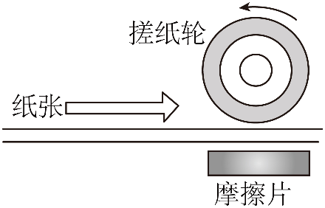
A．搓纸轮搓动第1张纸时， 第一张纸和搓纸轮之间的摩擦力是静摩擦力
B．第10张纸与第11 张之间的摩擦力大小为μ₂（F+mg）
C．μ₁与μ₂大小关系， 不会影响纸张的输送
D．第2张纸相对第3张纸运动时，第2张纸受到第3张纸的摩擦力方向向右
【答案】AB
【详解】A．搓纸轮和纸张之间不产生相对滑动，则是静摩擦力， 故A正确；
B．第1 张纸和第2 张纸之间是滑动摩擦力， 大小等于μ₂（F+mg），以第2到第10张纸为整体研究对象，受第1张纸向右的滑动摩擦和第11 张纸施加的向左的静摩擦力， 所以静摩擦力等于μ₂（F+mg），故B正确；
C．当μ₁较小时， 无法拖动第一张纸，可能会产生滑动， 故C错误；
D．第2张纸相对第3张纸运动时， 第2张纸受到第3张纸的摩擦力方向左， 故D错误。
故选AB。

【变式训练2】A、B两物块的质量分别为m_{A} = 6 kg、m_{B} = 5 kg，它们与水平地面间的动摩擦因数分别为μ_{A} = 0.2、μ_{B} = 0.5。连接两物块的水平轻弹簧被拉伸了x = 5 cm，弹簧的劲度系数k = 200 N/m，系统静止在地面上。现用大小F = 30 N的水平拉力拉物块B，取重力加速度大小g = 10 m/s²，弹簧在弹性限度内，最大静摩擦力等于滑动摩擦力。求：
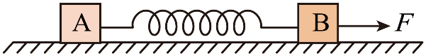
(1)物块A所受的重力大小G_{A}以及物块B所受的重力大小G_{B}；
(2)弹簧的拉力大小F′；
(3)拉力作用后物块A所受的摩擦力大小f_{A}以及物块B所受的摩擦力大小f_{B}。
【答案】(1)G_{A} = 60 N，G_{B} = 50 N
(2)F′ = 10 N
(3)f_{A} = 10 N，f_{B} = 20 N
【详解】（1）物块A所受的重力大小
$$G_{\text{A}}=m_{\text{A}}g=60\text{N}$$
物块B所受的重力大小
$$G_{\text{B}}=m_{\text{B}}g=50\text{N}$$
（2）弹簧的拉力大小
$$F^{'}=kx=10\text{N}$$
（3）物体B与地面间的最大静摩擦力
$$f_{\text{Bm}}=μ_{\text{B}}m_{\text{B}}g=25\text{N}$$
当在B上加上力F = 30 N的力后，假设B仍静止，则
$$f_{\text{B}}=F-F^{'}=20\text{N}<f_{\text{Bm}}=25\text{N}$$
可知假设成立，物块B静止，物块A也静止；拉力作用后物块A所受的摩擦力大小
$$f_{\text{A}}=F^{'}=10\text{N}$$
方向向左；
物块B所受的摩擦力大小
$$f_{\text{B}}=20\text{N}$$
方向向左；

考向3 摩擦力的突变问题
例4如图所示，质量为m的物体靠在粗糙竖直的墙壁上，且受到水平力F的作用，物体与墙壁间的动摩擦因数为μ，重力加速度为g，下列说法正确的是（ ）
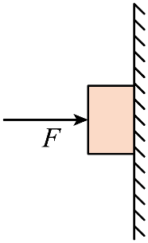
A．若物体保持静止状态，当F增大时，物体受到的摩擦力增大
B．若物体保持静止状态，当F减小时，物体受到的摩擦力不变
C．若物体沿墙壁向下运动，则墙壁对物体的摩擦力大小一定为μmg
D．若撤去F，物体沿墙壁下滑时，物体受到向上的摩擦力作用
【答案】B
【详解】AB．若物体保持静止状态，当F减小时或当F增大时，物体受到的静摩擦力与物体的重力二力平衡，物体受到的摩擦力不变，故A错误，B正确；
C．当物体沿墙壁向下运动时，墙壁对物体的摩擦力为滑动摩擦力，其大小为
$$f=μF_{\text{N}}$$
故墙壁对物体的摩擦力大小不一定为μmg，故C错误；
D．若撤去F，物体沿墙壁下滑时，竖直墙面对物体没有弹力，则竖直墙面对物体没有滑动摩擦力，物体不受摩擦力作用，故D错误。
故选B。

思维建模
类型1 “静—静”突变
物体在摩擦力和其他力的共同作用下处于静止状态，当作用在物体上的其他力的合力发生变化时，物体虽然仍保持相对静止，但物体所受的静摩擦力将发生突变。
类型2 “静—动”突变
物体在摩擦力和其他力作用下处于静止状态，当其他力变化时，如果物体不能保持静止状态，则物体受到的静摩擦力将“突变”成滑动摩擦力。
类型3 “动—静”突变
在摩擦力和其他力作用下，做减速运动的物体突然停止滑行时，物体将不受滑动摩擦力作用，或滑动摩擦力突变成静摩擦力。
类型4 “动—动”突变
在滑动摩擦力作用下运动至达到共同速度后，如果在静摩擦力作用下不能保持相对静止，则物体还是受滑动摩擦力作用，且其方向发生改变。

【变式训练1】（2025高三·全国·专题练习）如图甲所示，A、B两个物体叠放在水平面上，B的上下表面均水平，A物体与一拉力传感器相连接，连接拉力传感器和物体A的细绳保持水平。从$t=0$时刻起，用一水平向右的力$F=kt$（$k$为常数）作用在B物体上，拉力传感器的示数随时间变化的图线如图乙所示，已知$k$、$t_{1}$、$t_{2}$，且最大静摩擦力等于滑动摩擦力。据此可求（ ）
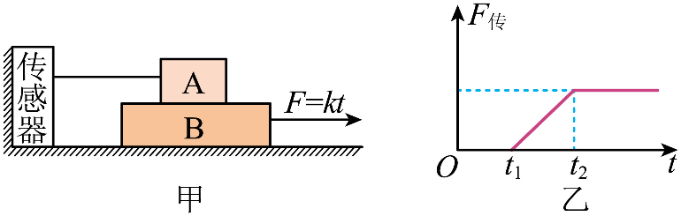
A．A、B两物体之间的弹力
B．水平面与物体B之间的滑动摩擦力
C．A、B两物体之间的动摩擦因数$μ_{\text{AB}}$
D．物体B与水平面间的动摩擦因数$μ$
【答案】B
【详解】B．当$F$大于物体B与地面间的最大静摩擦力后，拉力传感器才有示数，地面对物体B的最大静摩擦力为
$$F_{\text{fm}}=kt_{1}$$
A、B两物体相对滑动后，拉力传感器的示数保持不变，则
$$F_{\text{fAB}}=kt_{2}-F_{\text{fm}}=k\left(t_{2}-t_{1}\right)$$
选项B正确；
ACD．由于A、B两物体的质量未知，则A、B两物体之间的弹力、$μ_{\text{AB}}$和$μ$都不能求出，选项ACD错误。
故选B。

【变式训练2】如图所示，质量为$m$的小物块，在水平恒力$F$的作用下紧贴在竖直墙壁上保持静止状态。自$t_{1}$时刻起$F$随时间均匀减小，直至$t_{2}$时刻减为零，重力加速度为$g$，关于小物块所受摩擦力$F_{\text{f}}$大小随时间$t$变化的图像，下列选项可能正确的是（ ）
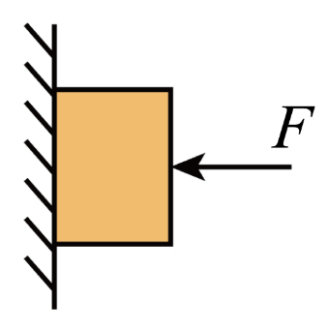
A．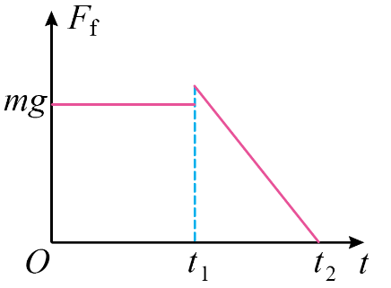 B．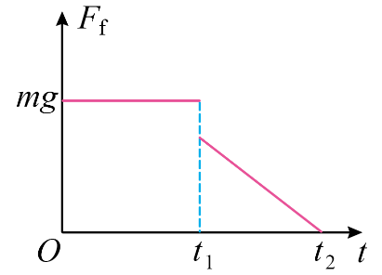
C．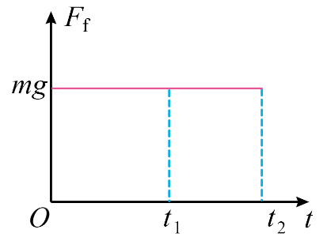 D．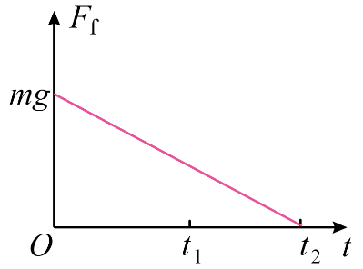
【答案】B
【详解】开始时小物块静止，摩擦力等于重力，随着恒力的逐渐减小，小物体的最大静摩擦也减小，当小于重力时突变为滑动摩擦，而且滑动摩擦小于最大静摩擦，根据
$$f=μF$$
可知与恒力成正比逐渐减小到零。
故选B。

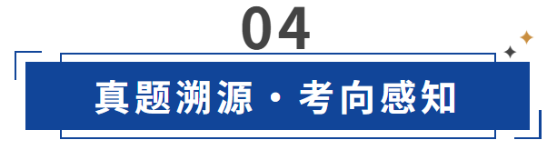
- （2025全国·专题练习）下列关于力的作用效果的说法不正确的是（ ）
A．力作用在物体上，可以使物体发生形变
B．物体的运动状态发生改变，必定是物体受到力的作用
C．物体的运动状态没有发生改变，物体一定不受到力的作用
D．力的作用效果不仅取决于力的大小和方向，还与力的作用点有关
【答案】C
【详解】AB．力的两种作用效果：力可以改变物体的运动状态，力可以改变物体的形状，故AB正确，不符合题意；
C．物体的运动状态没有发生改变，物体可能受到力的作用形状发生了改变，故C错误，符合题意；
D．力的作用效果不仅取决于力的大小和方向，还与力的作用点有关，故D正确，不符合题意。
故选C。
- （2025高三下·河北·学业考试）如图所示，边长为L的正方形相框ABCD用a、b两轻绳悬挂于水平天花板上，相框静止时，相框AB边水平，a、b两绳与天花板之间的夹角分别为45°和53°，$sin53°=0.8$，$cos53°=0.6$，则相框的重心到BC边的距离为（ ）
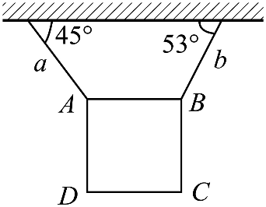
A．$\frac{3}{5}L$ B．$\frac{3}{4}L$ C．$\frac{4}{7}L$ D．$\frac{3}{7}L$
【答案】D
【详解】相框的重心在重力和两个拉力的交点处，如图，相框的重心到BC边的距离为x，由$x+xtan53°=L$
解得$x=\frac{3}{7}L$
故选D 。
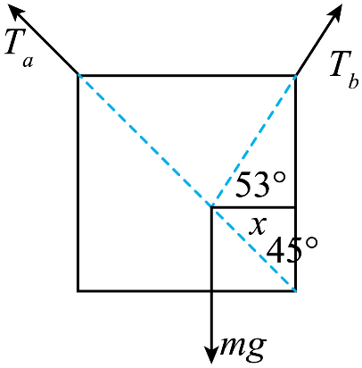
- 如图所示的欹（qī）器是古代一种倾斜易覆的盛水器。《荀子·有坐》曾记载“虚则欹，中则正，满则覆”。下列分析正确的是（ ）
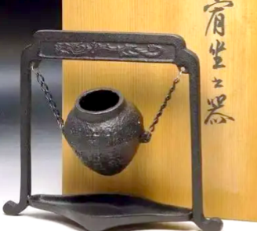
A．未装水时欹器的重心一定在器壁上
B．欹器的重心是其各部分所受重力的等效作用点
C．往欹器注水过程中，欹器重心先降低后升高
D．欹器倾倒的时候，其重力方向偏离竖直方向
【答案】BC
【详解】A．未装水时欹器的重心不一定在器壁上，也有可能在瓶子内部某处，故A错误；
B．根据重心的定义，欹器的重心是其各部分所受重力的等效作用点，故B正确；
C．往欹器注水过程中，欹器包括水）的重心先降低再逐渐升高，故C正确；
D．欹器倾倒的时候，其重力方向一定处于竖直方向，故D错误。
故选BC。
- 欹（qī）器是我国古代一种倾斜易覆的盛水器，其特点是“虚则欹，中则正，满则覆”（空的时候是倾斜的，加了一半水后是直立的，加满水后即翻倒），如图1所示为仿制欹器的空桶，桶可绕水平轴转动，图2为其截面图，$OO^{'}$为桶的对称轴，下列说法正确的是（ ）
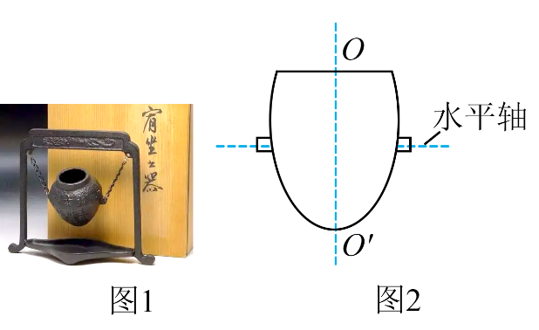
A．向桶中加水过程中重心一直升高
B．向桶中加水过程中重心先下降再升高
C．加了一半水后重心处于水平轴的上方
D．加满水后重心处于水平轴的上方
【答案】BD
【详解】AB．向桶中加水过程中容器及容器内的水整体重心先降低再升高，A错误，B正确；
C．当重心位于水平轴下方时，容器直立。故加了一半水后重心处于水平轴的下方，C错误；
D．当重心位于水平轴上方时，容器容易翻倒，故加满水后重心处于水平轴的上方，D正确。
故选BD。
- 如图为有机玻璃发生微小形变的示意图，竖直的三角形有机玻璃$\text{P}$压在水平的平板玻璃$Q$上，当特殊的光线通过有机玻璃不同部位时，产生的花纹会发生变化。下列说法正确的是（ ）
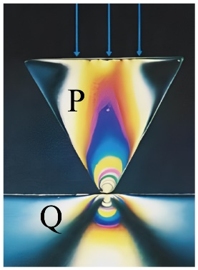
A．因为$Q$发生了形变，所以$P$对$Q$有压力作用
B．因为$Q$发生了形变，所以$Q$对$\text{P}$有支持力作用
C．因为$\text{P}$发生了形变，所以$P$对$Q$有压力作用
D．因为$P$发生了形变，所以$Q$对$P$有支持力作用
【答案】BC
【详解】AB．根据弹力产生条件可知，由于Q发生了形变，则Q对P有支持力作用，故A错误，B正确；
CD．由于P发生了形变，则P对Q有压力，故C正确，D错误。
故选BC。
- 如图1所示，长木板放在水平桌面上，质量$m=1.5\text{kg}$的物块放在长木板上，物块右端拴一根细绳，细绳与固定在桌面上的力传感器相连，某同学在向左拉动木板过程中，传感器的读数F随时间t变化的图像如图2所示。设物块与长木板之间的动摩擦因数为$μ$，重力加速度g取$10\text{m}/{\text{s}}^{2}$，请根据图像数据判断下面各式可能正确的是（ ）
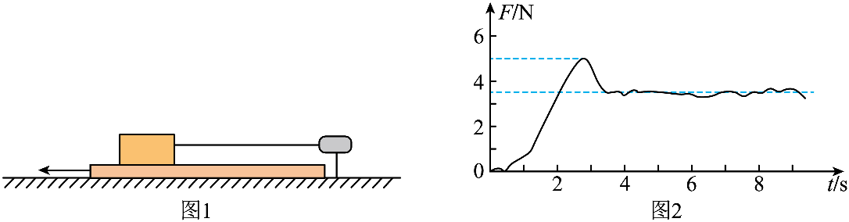
A．$μ=\frac{7}{30}$ B．$μ=0.7$ C．$μ=0.1$ D．$μ=\frac{1}{3}$
【答案】A
【详解】由乙图可知滑动摩擦力约为$f=F=3.5\text{N}$
则有$μ=\frac{f}{mg}=\frac{3.5}{1.5×10}=\frac{7}{30}$
故选A。
- 如图所示，长木板上表面的一端放有一个木块，木块与木板接触面上装有摩擦力传感器。当木板以远离木块的另一端O为轴，由水平位置缓慢向上转动（即木板与地面的夹$θ$变大），如图甲所示。摩擦力传感器记录了木块受到的摩擦力$f$随角度$θ$的变化图像如图乙所示。重力加速度为$g$，下列判断正确的是（ ）
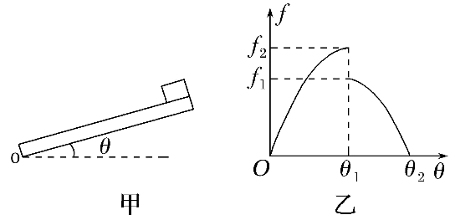
A．木块一直相对木板静止
B．木板与地面的夹角为$θ_{2}$时，木块做自由落体运动
C．木块与木板间的动摩擦因数$μ=tanθ_{2}$
D．木块与木板间的动摩擦因数$μ=\frac{f_{1}}{mgcosθ_{1}}$
【答案】D
【详解】A．根据图乙可知，摩擦力在夹角为$θ_{1}$时发生了突变，可知，在夹角小于$θ_{1}$时木块相当于木板静止，在夹角大于$θ_{1}$时木块相当于木板运动，故A错误；
B．结合上述可知，当夹角等于$θ_{1}$时，木块开始向下加速滑动，当木板与地面的夹角为$θ_{2}$时，即等于90°，木块加速度为重力加速度，但木块此时有一初速度，可知，木块不是做自由落体运动，故B错误；
CD．结合上述可知，当夹角等于$θ_{1}$时，木块恰好开始向下滑动，则有
$f_{1}=μN$，$N=mgcosθ_{1}$
解得
$$μ=\frac{f_{1}}{mgcosθ_{1}}$$
故C错误，D正确。
故选D。
- （2025高三上·黑龙江·学业考试）如图，一小猴沿竖直金属杆匀速下滑，该过程中小猴所受摩擦力的方向是（ ）
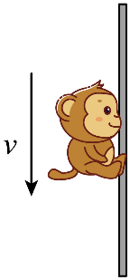
A．竖直向上 B．竖直向下 C．水平向左 D．水平向右
【答案】A
【详解】一小猴沿竖直金属杆匀速下滑，根据受力平衡可知该过程中小猴所受摩擦力与重力大小相等，方向相反，则摩擦力的方向竖直向上。
故选A。
- 如图所示，一物块放在倾斜的木板上，当木板的倾角$θ$分别为30°和45°时，物块所受的摩擦力的大小相等，则物块与木板间的动摩擦因数为（ ）
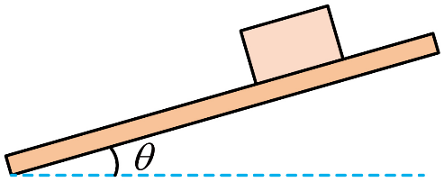
A．$\frac{\sqrt{3}}{2}$ B．$\frac{\sqrt{3}}{3}$ C．$\frac{\sqrt{2}}{2}$ D．$\frac{1}{2}$
【答案】C
【详解】木板倾角较小时，物块与木板间的摩擦力为静摩擦力，由平衡条件可知
$$F_{\text{f}}=mgsin30°$$
木板倾角较大时，物块与木板间的摩擦力为滑动摩擦力，即
$${F_{\text{f}}}^{'}=μmgcos45°$$
由题意知
$$μmgcos45°=mgsin30°$$
解得
$$μ=\frac{\sqrt{2}}{2}$$
故选C。
- 如图所示，水平桌面上平放有15张卡片，每一张卡片的质量均为m，用手指以竖直向下的力F（$F>>mg$）压第1张卡片，并以一定速度向右移动手指，确保第1张卡片与第2张卡片之间有相对滑动，其他卡片保持相对静止，当最上面那张卡片划走之后，继续以相同的力F划动下一张卡片，设最大静摩擦力与滑动摩擦力相等，手指与卡片之间的动摩擦因数为$μ_{1}$，卡片之间的动摩擦因数为$μ_{2}$，卡片与桌面之间的动摩擦因数为$μ_{3}$，下列说法正确的是（ ）
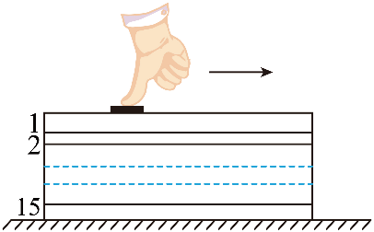
A．$μ_{1}>μ_{3}>μ_{2}$
B．划第1张卡片时，第2张卡片受到第3张卡片的摩擦力方向向左
C．划第1张卡片时，第10张卡片与第11张卡片之间的摩擦力大小为$μ_{2}(F+10mg)$
D．划第1张卡片时，最后一张卡片受到桌面的摩擦力大小为0
【答案】AB
【详解】A．对第一张卡片分析，第一张卡片能向右运动，需满足
$$μ_{1}F>μ_{2}(F+mg)$$
则
$$μ_{1}>μ_{2}$$
为了保证其他卡片保持相对静止，当最后只剩两张卡片时，倒数第二张卡片向右运动时最底部的卡片不能动，对最底部的卡片有
$$μ_{2}(F+mg)<μ_{3}(F+2mg)$$
由$F>>mg$，所以
$$μ_{3}>μ_{2}$$
当剩下最后一张卡片时，需满足
$$μ_{1}F>μ_{3}(F+mg)$$
可知
$$μ_{1}>μ_{3}$$
所以
$$μ_{1}>μ_{3}>μ_{2}$$
选项A正确；
B．根据题意，因上一张卡片相对下一张卡片要向右滑动，因此上一张卡片受到下一张卡片的摩擦力一定向左，选项B正确；
C．第一张卡片对第二张卡片的压力大小为
$$F_{\text{N}}=F+mg$$
则第1、2张卡片间的摩擦力大小
$$f=μ_{2}(F+mg)$$
此时下面的卡片均处于静止状态，将第2张至第10张卡片作为整体，由平衡条件可知第11张卡片对第10张卡片的静摩擦力与第1张卡片对第2张卡片的滑动摩擦力平衡，大小为
$$f=μ_{2}(F+mg)$$
选项C错误；
D．用手指滑动卡片向右运动的过程中，最后一张卡片相对桌面有向右运动的趋势，桌面对它的摩擦力向左，选项D错误。
故选AB。
- 某实验小组用如图所示的实验装置测量木块与木板之间的动摩擦因数。用手沿水平方向拉动木板，使木板相对于木块滑动。通过在木块上增加砝码的方式来改变木块对木板的正压力N，记录每次对应的弹簧测力计稳定时的示数F，完成三次测量，实验数据如下表所示。（最大静摩擦力等于滑动摩擦力，重力加速度g = 10 m/s²）
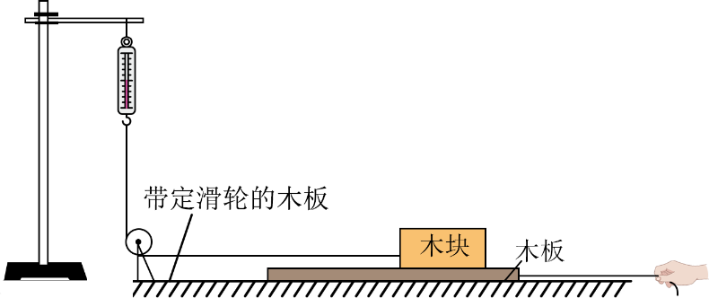
(1)根据三次测量数据，补充下面表格中的空白。（计算结果均保留2位小数）
实验次数 | 木块与砝码的总质量m / kg | 弹簧秤示数F / N | $\frac{F}{mg}$的值 | 动摩擦因数μ₁的值
1 | 1.5 | 4.60
2 | 2.0 | 6.00
3 | 2.5 | 7.30
(2)已知木板与地面之间的动摩擦因数μ₂为0.2，木板质量M = 3 kg。请先画出木板的受力分析示意图，再求第二次拉动木板、弹簧测力计示数稳定时，手的拉力的最小值F_{min}。
【答案】(1)见解析
(2)F_{min} = 16 N
【详解】（1）完成表格如下。
实验次数 | 木块与砝码的总质量m / kg | 弹簧秤示数F / N | $\frac{F}{mg}$的值 | 动摩擦因数μ₁的值
1 | 1.5 | 4.60 | 0.31 | 0.30
2 | 2.0 | 6.00 | 0.30 | 0.30
3 | 2.5 | 7.30 | 0.29 | 0.30

（2）对木板进行受力分析，如图所示
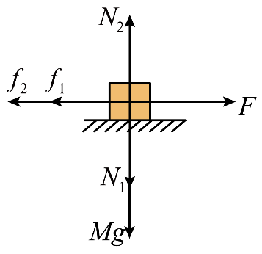
木块对木板的压力
$$N_{1}=mg=20\text{N}$$
地面对木板的支持力
$$N_{2}=N_{1}+Mg=50\text{N}$$
木块对木板的摩擦力
$$f_{1}=μ_{1}N_{1}=0.3×20\text{N}=6\text{N}$$
地面对木板的摩擦力
$$f_{2}=μ_{2}N_{2}=0.2×50\text{N}=10\text{N}$$
手拉着木板匀速运动时的手的拉力最小
$$F_{min}=f_{1}+f_{2}=16\text{N}$$

